Dijkstra 最短路径算法
想必大家一定会Floyd了吧，Floyd只要暴力的三个for就可以出来，代码好背，也好理解，但缺点就是时间复杂度高是O(n³)。
于是今天就给大家带来一种时间复杂度是O(n²)，的算法：Dijkstra（迪杰斯特拉）。
这个算法所求的是单源最短路，好比说你写好了Dijkstra的函数，那么只要输入点a的编号，就可算出图上每个点到这个点的距离。
我先上一组数据（这是无向图）：
5 6
1 2 5
1 3 8
2 3 1
2 4 3
4 5 7
2 5 2
图大概是这个样子：
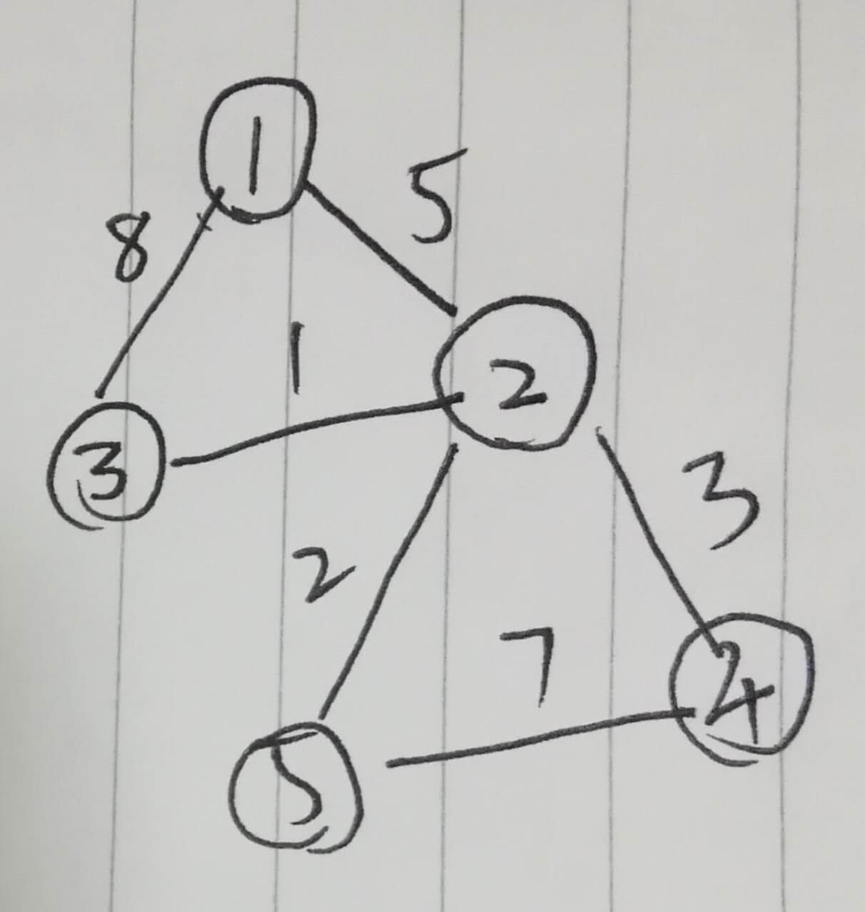
Dijkstra 算法是一种类似于贪心的算法，步骤如下：
1、当到一个时间点时，图上部分的点的最短距离已确定，部分点的最短距离未确定。
2、选一个所有未确定点中离源点最近的点，把他认为成最短距离。
3、再把这个点所有出边遍历一边，更新所有的点。
下面模拟一下：
我们以1为源点，来求所有点到一号点的最短路径。
先建立一个dis数组，dis[i]表示第i号点到源点（1号点）的估计值，你可能会问为什么是估计值，因为这个估计值会不断更新，更新到一定次数就变成答案了，这个我们一会再说。
然后我们再建立一个临接矩阵，叫做：map，map[i][j]=v表示从i到j这条边的权值是v。
dis初始值除了源点本身都是无穷大。源点本身都是0.
先从1号点开始。一号点，map[1][2]=5,一号点离2号点是5，比无穷大要小，所以dis[2]从无穷大变成了5。顺便，我们用minn记录距离1号点最短的点，留着以后会用。
dis[0,5,∞,∞,∞]。minn=2。
然后搜到3号点，map[1][3]=8,距离是8，比原来的dis[3]的∞小，于是dis[3]=8。但是8比dis[2]的5要大，所以minn不更新。
dis[0,5,8,∞,∞]
接着分别搜索4,5号点，发现map[1][4],map[1][5]都是∞，所以就不更新。
现在，dis数组所呈现的明显不是最终答案，因为我们才更新一遍，现在我们开始第二次更新，第二次更新以什么为开始呢？就是以上一次我们存下来的，minn，相当于把2当源点，求所有点到它的最短路，加上它到真正的源点（1号点）的距离，就是我们要求的最短路。
从2号点开始，搜索3号点，map[2][3]=1，原本dis[3]=8，发现dis[2]+map[2][3]=5+1=6<dis[3](8)所以更新dis[3]为6，minn=3
dis[0,5,6,∞,∞] minn=3.
然后搜索4号点，map[2][4]=3,原本dis[4]=∞,所以，dis[2]+map[2][4]=5+3=8<dis[4](∞)所以更新dis[4]=8,因为map[2][4]=3,3> map[2][3](1),minn不更新。
dis[0,5,6,8,∞] minn=3.
接着搜索5号点，map[2][5]=2,5+2=7,7<∞,dis[5]=7,minn不变。
dis[0,5,6,8,7]
二号点搜完，因为minn是3，继续搜索3号点。
三号点还是按照二号点的方法搜索，发现没有可以更新的，然后搜索四号。
四号搜索5号点，发现8+7>5+2,所以依然不更新，然后跳出循环。
现在的估计值就全部为确定值了：
dis[0,5,6,8,7]
这就是每个点到源点一号点的距离，我们来看一下代码：
#include <iostream>
#include <algorithm>
#include <cmath>
#include <cstdio>
#include <cstring>
#include <cstdlib>
using namespace std;
int map[110][110];//这就是map数组，存储图
int dis[10010];//dis数组，存储估计值
int book[10010];//book[i]代表这个点有没有被当作源点去搜索过，1为有，0为没有。这样就不会重复搜索了。
int n,m;
void dijkstra(int u)//主函数，参数是源点编号
{
memset(dis,88,sizeof(dis));//把dis数组附最大值（88不是十进制的88，其实很大）
int start=u;//先从源点搜索
book[start]=1;//标记源点已经搜索过
for(int i=1;i<=n;i++)
{
dis[i]=min(dis[i],map[start][i]);//先更新一遍
}
for(int i=1;i<=n-1;i++)
{
int minn=9999999;//改正一下：这里的minn不是题解上的minn，这代表的是最近点到源点的距离，start才代表最近的点
for(int j=1;j<=n;j++)
if(book[j]==0 && minn>dis[j])
{
minn=dis[j];
start=j;//找到离源点最近的点，然后把编号记录下来，用于搜索。
}
book[start]=1;
for(int j=1;j<=n;j++)
dis[j]=min(dis[j],dis[start]+map[start][j]);//以新的点来更新dis。
}
}
int main()
{
cin>>n>>m;
memset(map,88,sizeof(map));
for(int i=1;i<=m;i++)
{
int a,b,c;
cin>>a>>b>>c;
map[a][b]=c;
}
for(int i=1;i<=n;i++)
for(int j=1;j<=n;j++)
if(i==j)
map[i][j]=0;
dijkstra(1);//以1为源点。
for(int i=1;i<=n;i++)
cout<<dis[i]<<" ";
}
这就是用邻接矩阵实现dijkstra，但是这个算法有一个坏处，就是出现负权边，这个算法就炸了，要解决负权边，以后会给大家带来Bellman-ford（SPFA）
这个算法的复杂度是O(n²)，空间复杂度也是n平方，如果用邻接表来实现，最差情况，时间复杂度是O(n*m)似乎比n²要大一些，但是空间复杂度会从n平方变成m，少了很多，现在呈上邻接表的代码。
#include <iostream>
#include <algorithm>
#include <cmath>
#include <cstdio>
#include <cstring>
#include <cstdlib>
using namespace std;
int value[10010],to[10010],next[10010];
int head[10010],total;
int book[10010];
int dis[10010];
int n,m;
void adl(int a,int b,int c)
{
total++;
to[total]=b;
value[total]=c;
next[total]=head[a];
head[a]=total;
}
void dijkstra(int u)
{
memset(dis,88,sizeof(dis));
memset(book,0,sizeof(book));
dis[u]=0;
for(int i=1;i<=n;i++)
{
int start=-1;
for(int j=1;j<=n;j++)
if(book[j]==0 && (dis[start]>dis[j] || start==-1))
start=j;
book[start]=1;
for(int e=head[start];e;e=next[e])
dis[to[e]]=min(dis[to[e]],dis[start]+value[e]);
}
}
int main()
{
cin>>n>>m;
for(int i=1;i<=m;i++)
{
int a,b,c;
cin>>a>>b>>c;
adl(a,b,c);
}
dijkstra(1);
for(int i=1;i<=n;i++)
cout<<dis[i]<<" ";
}

一年多了，身为一个OIer，经历了太多。
当年那么畏惧的Dijkstra、邻接表，现在已经是信手拈来。
那个暑假，因为Djkstra名字的朗朗上口，将自己名字改为了Dijkstra，但是逐渐因为SPFA的可处理负权边，也将Dijkstra,淡忘。
如今突然想起，加入了堆优化，有人说：一道题如果边权没有负数，那么一定是在卡SPFA。这时候就用到了堆优化的Dijkstra。
一年前提到，朴素的Dijkstra时间复杂度是n^2，被SPFA的m*常数吊打，但是，经过堆优化，Dijkstra的时间复杂度能达到nlogn，如果这个图特别稠密的话，也就是m特别大（比如完全图就是n^2），那么nlogn是要小于m的，这就用到了Dijkstra。
首先堆优化怎么优化？观察上面的代码，每次循环中都再嵌套一个循环求dis值最小的点。这里，我们可以用一个优先队列，每当搜索到一个新点，扔到优先队列里面，这样每次就取队首的绝对是最优值。这样可以省去for循环。
#include <iostream>
#include <cstdio>
#include <cstdlib>
#include <cmath>
#include <cstring>
#include <algorithm>
#include <queue>
#define in(a) a=read()
#define REP(i,k,n) for(long long i=k;i<=n;i++)
#define MAXN 10010
using namespace std;
typedef pair<long long,long long> P;
inline long long read(){
long long x=0,t=1,c;
while(!isdigit(c=getchar())) if(c=='-') t=-1;
while(isdigit(c)) x=x*10+c-'0',c=getchar();
return x*t;
}
long long n,m,s;
long long total=0,head[MAXN],nxt[MAXN<<10],to[MAXN<<10],val[MAXN<<10];
long long dis[MAXN],vis[MAXN];
priority_queue <P, vector<P>,greater<P> > Q;//优先队列优化
inline void adl(long long a,long long b,long long c){
total++;
to[total]=b;
val[total]=c;
nxt[total]=head[a];
head[a]=total;
return ;
}
inline void Dijkstra(){
REP(i,1,n) dis[i]=2147483647;
dis[s]=0;
Q.push(P(0,s));
while(!Q.empty()){
long long u=Q.top().second;//取出dis最小的点
Q.pop();//弹出
if(vis[u]) continue;
vis[u]=1;
for(long long e=head[u];e;e=nxt[e])
if(dis[to[e]]>dis[u]+val[e]){
dis[to[e]]=dis[u]+val[e];
Q.push(P(dis[to[e]],to[e]));//插入
}
}
return ;
}
int main(){
in(n),in(m),in(s);
long long a,b,c;
REP(i,1,m) in(a),in(b),in(c),adl(a,b,c);
Dijkstra();
REP(i,1,n) printf("%lld ",dis[i]);
}

